Crackers apéro "fait maison" by Lavande
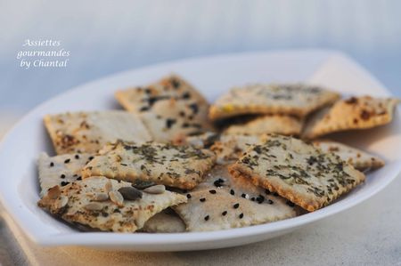

Ingrédients (pour 40 petits crackers):
250 g de farine, 25 g de beurre, 13 cl de lait, 1cuil. à c. de miel, 2 cuil. à s. d'huile l'olive, herbes de Provence, graines (pavot, courge, lin, sésame...), 1/2 cuil. à c. de sel
Préparation:
Mélanger la farine, le beurre froid coupé en petits morceaux, le sel et l'huile d'olive.
Verser peu à peu le lait et le miel afin d'obtenir une pâte élastique mais non collante (avec le Thermomix, 1 min Vitesse 2).
Rassembler la pâte en boule et, avec un rouleau, l'étaler très finement sur le plan de travail fariné: la réussite des crackers dépend de l'épaisseur de la pâte, ils seront d'autant plus croustillants s'ils sont très peu épais.
Saupoudrer la pâte de graines et d'herbes de Provence (appuyer avec les doigts pour bien faire adhérer et empêcher qu'elles ne se décollent), découper des carrés plus ou moins réguliers et enfourner 10 minutes à 180 °C. Laisser 5 minutes supplémentaires dans le four éteint afin d'assécher les crackers.
Note: la prochaine fois, j'insérerai les graines directement dans la pâte avant de l'étaler, car beaucoup se "détachent" lors de la cuisson.
NB: ces crackers se conservent plusieurs jours dans une boîte à l'abri de l'humidité; si jamais ils venaient à ramollir, il suffirait de les passer à nouveau quelques minutes au four pour qu'ils retrouvent leur croustillant.
Assiettes Gourmandes
http://assiettesduchef.canalblog.com
assiettes.gourmandes@yahoo.fr

